**EJERCICIO DE JAVASCRIPT**

Partiendo de este array:

***var estado=new Array() ;***

***estado[0]='Alabama';***

***estado[1]='Arizona';***

***estado[2]='Arkansas';***

***estado[3]='California';***

***estado[4]='Colorado';***

***estado[5]='Connecticut';***

***estado[6]='Florida';***

***estado[7]='Georgia';***

***estado[8]='Kansas';***

***estado[9]='Kentucky';***

1) Eliminar los estados de ***'California'***, ***'Colorado'*** y ***'Connecticut'***. Comprobar con un mensaje de alerta:

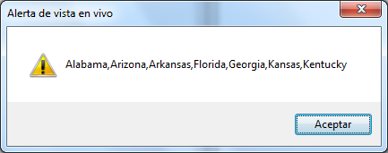

2) Añadir, a continuación de ***’Florida’***, los estados de ***'Illinois'***, ***'Indiana'*** y ***'Iowa'***. Comprobar con un mensaje de alerta:

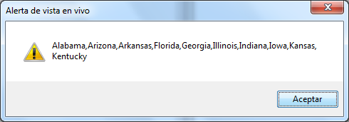

3) Sustituir ***’Alabama’*** por ***'Alaska'***. Comprobar con un mensaje de alerta:

